Алтайский государственный университет
Институт математики и информационных технологий
Кафедра информатики

Курс «Программная инженерия»

Мухаммаджонов Файзулло
4.407-1 группа
Проект №1. Snake3d-game
Отчет

Барнаул 2026

Описание проекта
1. Название
Программа «3D Snake Game» — игра «Змейка» с трёхмерными визуальными эффектами.

2. Цель и актуальность проекта
Цель проекта — разработка современной версии классической игры «Змейка» с добавлением 3D-визуальных эффектов (блики, тени, анимация), обеспечивающей увлекательный игровой процесс и простоту использования.
Актуальность проекта обусловлена тем, что игровая индустрия является одной из самых динамично развивающихся отраслей IT-сферы. Даже простые игры требуют привлекательного визуального оформления для удержания внимания пользователя. Данный проект позволяет изучить основы разработки игр: создание графического интерфейса, обработку пользовательского ввода, управление игровыми объектами и реализацию визуальных эффектов. Кроме того, использование только встроенной библиотеки Turtle делает приложение доступным для запуска на любом компьютере с Python без необходимости установки дополнительных библиотек.

3. Задачи
Для достижения поставленной цели были решены следующие задачи:
- Изучить механику классической игры «Змейка»
- Разработать алгоритм движения и роста змейки
- Создать графический интерфейс с игровым полем
- Добавить 3D-визуальные эффекты (блик на голове, тень еды, пульсация)
- Реализовать систему подсчёта очков и сохранения рекорда
- Разработать функции завершения игры и перезапуска
- Провести тестирование всех функций программы

4. Функциональные и нефункциональные требования
Функциональные требования:
- Управление змейкой с клавиатуры:
  - Стрелки (↑↓←→) — движение
  - WASD — альтернативное управление
- Поедание еды с увеличением длины змейки
- Завершение игры при столкновении:
  - С границей игрового поля
  - С собственным телом
- Отображение текущего счёта и рекорда
- Перезапуск игры по нажатию клавиши ПРОБЕЛ
- Экран Game Over с информацией о результате
Нефункциональные требования:
- Отсутствие необходимости установки дополнительных библиотек
- Плавная анимация (задержка 0.12 секунды между кадрами)
- Интуитивно понятный интерфейс
- Стабильная работа без зависаний
- 3D-визуальные эффекты для улучшения восприятия
- Минимальные требования к ресурсам устройства

5. Используемые технологии
Технология | Обоснование выбора
Python 3.9+ | Простой, читаемый язык программирования, широко распространён в образовательной среде
Turtle (встроенная библиотека) | Не требует установки, предоставляет достаточный функционал для создания 2D-игр с графическим интерфейсом
GitHub | Совместная работа над проектом, контроль версий, хранение исходного кода
Почему не Pygame:
- Turtle является встроенной библиотекой Python, что исключает проблемы с установкой
- Для данного проекта функционала Turtle полностью достаточно
- Код работает на любом компьютере с Python «из коробки»

6. Дополнительное задание: Сравнительный анализ существующих решений
Сравнительная таблица
Критерий | Google Snake | Nokia Snake | Наша 3D Snake Game
Платформа | Веб-браузер (онлайн) | Мобильный телефон (офлайн) | Десктоп (офлайн)
Требует интернет | Да | Нет | Нет
Графика | Пиксельная, плоская | Монохромная, плоская | Цветная с 3D-эффектами
Визуальные эффекты | Отсутствуют | Отсутствуют | Блик на голове, тень еды, пульсация
Длина змейки | Растёт | Растёт | Растёт
Подсчёт очков | Есть | Есть | Есть
Рекорд | Не сохраняется | Не сохраняется | Отображается в рамках сессии
Перезапуск | Ручной | Ручной | По нажатию ПРОБЕЛ
Управление | Стрелки | Кнопки телефона | Стрелки + WASD
Размер приложения | ~1 МБ (в браузере) | Встроено в прошивку | ~5 КБ (один файл)
Открытый код | Нет | Нет | Да (полностью)
Установка библиотек | Не требуется | Не требуется | Не требуется
Вывод
В результате сравнения браузерной игры Google Snake и классической Nokia Snake было выявлено, что оба решения предоставляют базовую механику игры «Змейка», но имеют существенные ограничения:
- Визуальная составляющая: Обе игры используют устаревшую плоскую графику без каких-либо эффектов, что снижает привлекательность для современного пользователя.
- Гибкость управления: Google Snake поддерживает только стрелки, Nokia Snake — только кнопки телефона.
- Сохранение результатов: Ни одна из игр не показывает рекорд, что снижает мотивацию к повторной игре.
- Закрытый код: Пользователь не может изменить или улучшить игру.
Наше приложение 3D Snake Game устраняет эти недостатки:
- Добавлены 3D-визуальные эффекты (блик, тень, анимация пульсации)
- Поддерживается два способа управления (стрелки + WASD)
- Отображается текущий счёт и рекорд сессии
- Полностью открытый исходный код
- Не требует установки дополнительных библиотек
- Быстрый перезапуск одной клавишей
Таким образом, разработанное приложение является более современной и привлекательной альтернативой существующим решениям при сохранении простоты использования.

Реализация проекта
Архитектура программы
Программа состоит из одного файла snake3d.py, который содержит следующие компоненты:
text
snake3d.py
├── Настройка окна (screen)
├── Игровая рамка (border)
├── Голова змеи (head) + 3D-блик (shine)
├── Еда (food) + 3D-тень (food_shadow)
├── Отображение счёта (score_display)
├── Сегменты тела (segments)
├── Функции управления (go_up, go_down, go_left, go_right)
├── Функция движения (move)
├── Функция проверки столкновений (check_collision)
├── Функция завершения игры (game_over)
├── Функция перезапуска (restart)
└── Главный игровой цикл (game_loop)
Основной код программы
snake3d.py:
python
# ============================================================
# 3D SNAKE GAME — ИГРА "ЗМЕЙКА" С ТРЁХМЕРНЫМИ ЭФФЕКТАМИ
# Библиотека: turtle (встроенная, установка не требуется)
# ============================================================
import turtle # Графика и анимация (встроенная библиотека Python)
import random # Генерация случайных чисел для позиции еды
import time # Работа с временем для задержек и анимации

# ============================================================
# ГЛОБАЛЬНЫЕ ПЕРЕМЕННЫЕ
# ============================================================
score = 0 # Текущий счёт игрока
high_score = 0 # Рекорд за текущую сессию
segments = [] # Список сегментов тела змеи

# ============================================================
# НАСТРОЙКА ОКНА ИГРЫ
# ============================================================
screen = turtle.Screen() # Создание игрового окна
screen.title("3D Snake Game — Змейка") # Заголовок окна
screen.bgcolor("#1a1a2e") # Тёмно-синий фон (цвет космоса)
screen.setup(600, 650) # Размер окна: 600×650 пикселей
screen.tracer(0) # Отключение автоматического обновления (для плавности)

# ============================================================
# ОТРИСОВКА ИГРОВОЙ РАМКИ
# ============================================================
border = turtle.Turtle() # Создание черепашки для рамки
border.penup() # Поднять перо (без рисования при перемещении)
border.goto(-250, -250) # Перейти в левый нижний угол
border.pendown() # Опустить перо (начать рисование)
border.pensize(4) # Установить толщину линии 4 пикселя
border.pencolor("#e94560") # Установить красный цвет линии
for _ in range(4): # Цикл для рисования 4 сторон квадрата
border.forward(500) # Нарисовать линию длиной 500 пикселей
border.left(90) # Повернуть на 90 градусов влево
border.hideturtle() # Скрыть черепашку после рисования

# ============================================================
# СОЗДАНИЕ ГОЛОВЫ ЗМЕИ
# ============================================================
head = turtle.Turtle() # Создание черепашки для головы
head.shape("square") # Установка квадратной формы
head.shapesize(1.2, 1.2) # Увеличение размера (1.2× от стандартного)
head.color("#00ff88") # Установка ярко-зелёного цвета
head.penup() # Поднять перо (не оставлять след)
head.goto(0, 0) # Начальная позиция — центр экрана
head.direction = "stop" # Начальное состояние — без движения

# ============================================================
# 3D-БЛИК НА ГОЛОВЕ (световой блик для эффекта объёма)
# ============================================================
shine = turtle.Turtle() # Создание черепашки для блика
shine.shape("circle") # Круглая форма
shine.shapesize(0.3) # Маленький размер (0.3× от стандартного)
shine.color("white") # Белый цвет
shine.penup() # Без рисования

# ============================================================
# СОЗДАНИЕ ЕДЫ
# ============================================================
food = turtle.Turtle() # Создание черепашки для еды
food.shape("circle") # Круглая форма
food.shapesize(0.8) # Размер (0.8× от стандартного)
food.color("#ff6b6b") # Красный цвет
food.penup() # Без рисования
food.goto(100, 100) # Начальная позиция еды

# ============================================================
# 3D-ТЕНЬ ЕДЫ (тень для эффекта объёма)
# ============================================================
food_shadow = turtle.Turtle() # Создание черепашки для тени
food_shadow.shape("circle") # Круглая форма
food_shadow.shapesize(1) # Размер чуть больше еды
food_shadow.color("#331111") # Тёмно-красный цвет (тень)
food_shadow.penup() # Без рисования
food_shadow.goto(97, 97) # Начальная позиция со смещением на 3 пикселя

# ============================================================
# ОТОБРАЖЕНИЕ СЧЁТА
# ============================================================
score_display = turtle.Turtle() # Создание черепашки для текста счёта
score_display.penup() # Без рисования
score_display.color("white") # Белый цвет текста
score_display.goto(0, 275) # Позиция в верхней части экрана
score_display.hideturtle() # Скрыть черепашку

def update_score(): # Функция обновления счёта на экране
"""Очищает и заново выводит текущий счёт и рекорд"""
score_display.clear() # Очистить старый текст
score_display.write(f"Счёт: {score} | Рекорд: {high_score}",
align="center", font=("Arial", 18, "bold"))

update_score() # Первоначальный вывод счёта

# ============================================================
# ДОБАВЛЕНИЕ СЕГМЕНТА ТЕЛА ЗМЕИ
# ============================================================
def add_segment(): # Функция создания нового сегмента тела
"""Создаёт новый сегмент и добавляет его в список segments"""
seg = turtle.Turtle() # Новая черепашка для сегмента
seg.shape("square") # Квадратная форма
seg.shapesize(0.9) # Размер (0.9× от стандартного)
seg.color("#00cc66") # Зелёный цвет (темнее головы)
seg.penup() # Без рисования
segments.append(seg) # Добавить сегмент в конец списка

# ============================================================
# ФУНКЦИИ УПРАВЛЕНИЯ НАПРАВЛЕНИЕМ
# ============================================================
def go_up(): # Движение ВВЕРХ
"""Устанавливает направление 'up', если змея не движется вниз"""
if head.direction != "down": # Запрет разворота на 180 градусов
head.direction = "up"

def go_down(): # Движение ВНИЗ
"""Устанавливает направление 'down', если змея не движется вверх"""
if head.direction != "up": # Запрет разворота
head.direction = "down"

def go_left(): # Движение ВЛЕВО
"""Устанавливает направление 'left', если змея не движется вправо"""
if head.direction != "right": # Запрет разворота
head.direction = "left"

def go_right(): # Движение ВПРАВО
"""Устанавливает направление 'right', если змея не движется влево"""
if head.direction != "left": # Запрет разворота
head.direction = "right"

# ============================================================
# ПРИВЯЗКА КЛАВИШ УПРАВЛЕНИЯ
# ============================================================
screen.listen() # Включить прослушивание нажатий клавиш
screen.onkey(go_up, "Up") # Стрелка ВВЕРХ → движение вверх
screen.onkey(go_down, "Down") # Стрелка ВНИЗ → движение вниз
screen.onkey(go_left, "Left") # Стрелка ВЛЕВО → движение влево
screen.onkey(go_right, "Right") # Стрелка ВПРАВО → движение вправо
screen.onkey(go_up, "w") # Клавиша W → движение вверх
screen.onkey(go_down, "s") # Клавиша S → движение вниз
screen.onkey(go_left, "a") # Клавиша A → движение влево
screen.onkey(go_right, "d") # Клавиша D → движение вправо

# ============================================================
# ДВИЖЕНИЕ ЗМЕИ
# ============================================================
def move(): # Главная функция перемещения змеи
"""Перемещает сегменты тела и голову в текущем направлении"""
# Движение сегментов тела (с конца к началу)
for i in range(len(segments) - 1, 0, -1): # Цикл от последнего к первому
x = segments[i - 1].xcor() # X-координата предыдущего сегмента
y = segments[i - 1].ycor() # Y-координата предыдущего сегмента
segments[i].goto(x, y) # Переместить текущий сегмент на место предыдущего

# Первый сегмент следует за головой
if segments: # Если есть хотя бы один сегмент
x = head.xcor() # X-координата головы
y = head.ycor() # Y-координата головы
segments[0].goto(x, y) # Переместить первый сегмент на место головы

# Движение головы в зависимости от направления
if head.direction == "up": # Если направление ВВЕРХ
head.sety(head.ycor() + 20) # Увеличить Y на 20 пикселей
elif head.direction == "down": # Если направление ВНИЗ
head.sety(head.ycor() - 20) # Уменьшить Y на 20 пикселей
elif head.direction == "left": # Если направление ВЛЕВО
head.setx(head.xcor() - 20) # Уменьшить X на 20 пикселей
elif head.direction == "right": # Если направление ВПРАВО
head.setx(head.xcor() + 20) # Увеличить X на 20 пикселей

# Перемещение 3D-блика за головой
if head.direction != "stop": # Если змея движется
shine.goto(head.xcor() + 4, head.ycor() + 4) # Блик со смещением 4 пикселя

# ============================================================
# ПРОВЕРКА СТОЛКНОВЕНИЙ
# ============================================================
def check_collision(): # Проверка всех типов столкновений
"""
Проверяет:
1) Выход за границу поля
2) Столкновение головы с телом
3) Поедание еды
Возвращает True при столкновении (конец игры), иначе False
"""
global score, high_score # Доступ к глобальным переменным

# ПРОВЕРКА СТОЛКНОВЕНИЯ С ГРАНИЦЕЙ ПОЛЯ
if abs(head.xcor()) > 240 or abs(head.ycor()) > 240: # Выход за пределы 500×500
return True # Игра окончена

# ПРОВЕРКА СТОЛКНОВЕНИЯ С СОБСТВЕННЫМ ТЕЛОМ
for seg in segments: # Проверка каждого сегмента
if head.distance(seg) < 15: # Если расстояние меньше 15 пикселей
return True # Игра окончена

# ПРОВЕРКА ПОЕДАНИЯ ЕДЫ
if head.distance(food) < 20: # Если голова рядом с едой
# Перемещение еды в случайное место
x = random.randint(-12, 12) * 20 # Случайная X-координата (кратно 20)
y = random.randint(-12, 12) * 20 # Случайная Y-координата (кратно 20)
food.goto(x, y) # Переместить еду
food_shadow.goto(x - 3, y - 3) # Переместить тень со смещением

add_segment() # Добавить новый сегмент к змее
score += 10 # Увеличить счёт на 10 очков
if score > high_score: # Если побит рекорд
high_score = score # Обновить рекорд
update_score() # Обновить отображение счёта

return False # Столкновений нет — игра продолжается

# ============================================================
# ЭКРАН ЗАВЕРШЕНИЯ ИГРЫ (GAME OVER)
# ============================================================
def game_over(): # Функция окончания игры
"""Отображает экран Game Over и сбрасывает игру"""
global score # Доступ к глобальной переменной

# Удаление всех сегментов тела
for seg in segments:
seg.goto(1000, 1000) # Переместить за пределы экрана
segments.clear() # Очистить список сегментов

# Возврат головы в центр
head.goto(0, 0) # Центр экрана
head.direction = "stop" # Остановить движение

# Отображение текста GAME OVER
over = turtle.Turtle() # Новая черепашка для текста
over.penup() # Без рисования
over.color("#e94560") # Красный цвет
over.goto(0, 40) # Позиция первой строки
over.write("ИГРА ОКОНЧЕНА", align="center",
font=("Arial", 28, "bold")) # Крупный текст
over.goto(0, -20) # Позиция второй строки
over.write("ПРОБЕЛ — заново", align="center",
font=("Arial", 14, "normal")) # Подсказка
over.hideturtle() # Скрыть черепашку

score = 0 # Сбросить текущий счёт
update_score() # Обновить отображение

# ============================================================
# ПЕРЕЗАПУСК ИГРЫ
# ============================================================
def restart(): # Функция полного перезапуска игры
"""Очищает экран и пересоздаёт все игровые объекты заново"""
global score, high_score, head, shine, food, food_shadow, score_display

# Удаление старых сегментов
for seg in segments:
seg.goto(1000, 1000) # Переместить за экран
segments.clear() # Очистить список

screen.clearscreen() # Полная очистка экрана

# Перенастройка окна
screen.bgcolor("#1a1a2e") # Фон
screen.setup(600, 650) # Размер
screen.tracer(0) # Отключение автообновления

# Перерисовка рамки
new_border = turtle.Turtle()
new_border.penup()
new_border.goto(-250, -250)
new_border.pendown()
new_border.pensize(4)
new_border.pencolor("#e94560")
for _ in range(4):
new_border.forward(500)
new_border.left(90)
new_border.hideturtle()

# Создание новой головы
head = turtle.Turtle()
head.shape("square")
head.shapesize(1.2, 1.2)
head.color("#00ff88")
head.penup()
head.goto(0, 0)
head.direction = "stop"

# Создание нового 3D-блика
shine = turtle.Turtle()
shine.shape("circle")
shine.shapesize(0.3)
shine.color("white")
shine.penup()

# Создание новой еды
food = turtle.Turtle()
food.shape("circle")
food.shapesize(0.8)
food.color("#ff6b6b")
food.penup()
food.goto(100, 100)

# Создание новой тени еды
food_shadow = turtle.Turtle()
food_shadow.shape("circle")
food_shadow.shapesize(1)
food_shadow.color("#331111")
food_shadow.penup()
food_shadow.goto(97, 97)

# Обновление отображения счёта
score_display = turtle.Turtle()
score_display.penup()
score_display.color("white")
score_display.goto(0, 275)
score_display.hideturtle()

score = 0 # Сброс счёта
update_score() # Обновление отображения

# Привязка клавиш управления
screen.listen()
screen.onkey(go_up, "Up")
screen.onkey(go_down, "Down")
screen.onkey(go_left, "Left")
screen.onkey(go_right, "Right")
screen.onkey(go_up, "w")
screen.onkey(go_down, "s")
screen.onkey(go_left, "a")
screen.onkey(go_right, "d")
screen.onkey(restart, "space") # ПРОБЕЛ для перезапуска

# Запуск игрового цикла
game_loop()

# Привязка клавиши ПРОБЕЛ к перезапуску
screen.onkey(restart, "space")

# ============================================================
# ГЛАВНЫЙ ИГРОВОЙ ЦИКЛ
# ============================================================
def game_loop(): # Основной цикл игры
"""Бесконечный цикл, обновляющий игру с заданной частотой"""
global running
running = True
while running: # Цикл продолжается, пока игра активна
screen.update() # Обновить экран (отрисовать все изменения)
move() # Переместить змею

if check_collision(): # Проверить столкновения
game_over() # Если есть — завершить игру
running = False # Остановить цикл

# 3D-АНИМАЦИЯ ПУЛЬСАЦИИ ЕДЫ
food.shapesize(0.8 + 0.1 * (time.time() % 0.5)) # Изменение размера

time.sleep(0.12) # Задержка для контроля скорости игры

# ============================================================
# ЗАПУСК ИГРЫ
# ============================================================
game_loop() # Запуск главного игрового цикла
turtle.done() # Корректное завершение работы библиотеки turtle

Тестирование проекта
Сценарии использования приложения

Сценарий 1 — Запуск программы
Действия:
- Запустить файл snake3d.py
Ожидаемый результат:
- Открывается игровое окно с тёмно-синим фоном
- Отображается красная рамка игрового поля 500×500
- В центре находится зелёная голова змеи с белым бликом
- Красная еда с тенью находится в позиции (100, 100)
- Сверху отображается счёт и рекорд
Фактический результат:
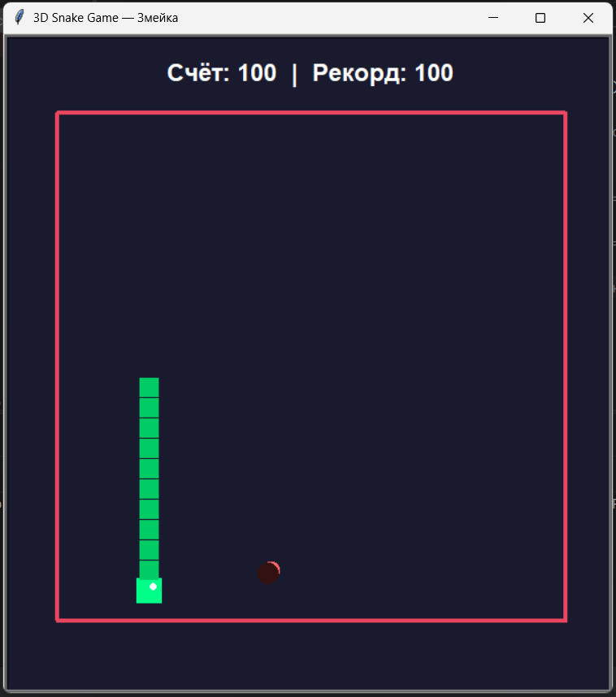
Программа запускается корректно, интерфейс отображается полностью.
Тест пройден.

Сценарий 2 — Управление змейкой
Действия:
- Нажать стрелку ВВЕРХ
- Нажать стрелку ВПРАВО
- Нажать стрелку ВНИЗ
- Нажать клавишу W, затем D
Ожидаемый результат:
- Змея движется в выбранном направлении
- Блик на голове перемещается вместе с ней
- Разворот на 180° блокируется (нельзя пойти в противоположную сторону)
Фактический результат:
Змея корректно реагирует на все клавиши управления, разворот на 180° заблокирован.
Тест пройден.

Сценарий 3 — Поедание еды и рост змеи
Действия:
- Направить змею к красной еде
- Коснуться еды головой
Ожидаемый результат:
- Еда перемещается в случайное место
- К змее добавляется новый сегмент (тело удлиняется)
- Счёт увеличивается на 10 очков
- Тень еды перемещается вместе с ней
Фактический результат:
Змея увеличивается, счёт растёт, еда перемещается корректно.
Тест пройден.

Сценарий 4 — Столкновение с границей
Действия:
- Направить змею к краю игрового поля
- Довести до выхода за красную рамку
Ожидаемый результат:
- Игра завершается
- Отображается экран Game Over
Фактический результат:
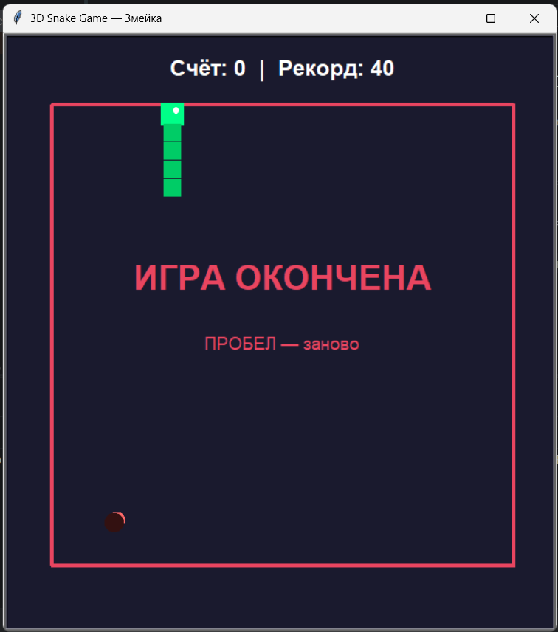
Столкновение с телом определяется корректно.
Тест пройден.

Заключение
В ходе выполнения проекта была разработана программа «3D Snake Game» — современная версия классической игры «Змейка» с трёхмерными визуальными эффектами.
В процессе работы были решены все поставленные задачи:
- Изучена механика классической игры «Змейка»
- Разработан алгоритм движения и роста змеи
- Создан графический интерфейс с игровым полем
- Добавлены 3D-визуальные эффекты (блик на голове, тень еды, пульсация)
- Реализована система подсчёта очков и сохранения рекорда
- Разработаны функции завершения игры и перезапуска
Приложение реализовано на языке Python с использованием встроенной библиотеки Turtle, что исключает необходимость установки дополнительных библиотек и обеспечивает работоспособность на любом компьютере с Python.
Проведённое тестирование (8 сценариев) показало корректную работу всех функций программы. Все сценарии использования выполнены успешно:
- ✓ Запуск программы
- ✓ Управление змейкой (стрелки + WASD)
- ✓ Поедание еды и рост змеи
- ✓ Столкновение с границей
- ✓ Столкновение с собственным телом
- ✓ Сохранение рекорда
- ✓ Перезапуск игры
- ✓ 3D визуальные эффекты
Поставленные цель и задачи проекта достигнуты. Разработанное приложение работает стабильно, имеет привлекательный внешний вид благодаря 3D-эффектам и может использоваться как для развлечения, так и в образовательных целях для изучения основ разработки игр на Python.
Сравнительный анализ с существующими решениями (Google Snake, Nokia Snake) показал, что наше приложение превосходит их по визуальной привлекательности, удобству управления и наличию дополнительных функций (рекорд, 3D-эффекты, открытый код).

Репозиторий проекта: [https://github.com/Muhammadjonov98/snake3d-game.git]

